青山北麓∙绿墅新生-内蒙乡村建筑低碳绿色化改建设计
全年负荷计算书

工程名称 | 青山北麓∙绿墅新生-内蒙乡村建筑低碳绿色化改建设计
设计编号
建设单位 | 北方工业大学
设计单位 | 北方工业大学
计 算 人
校 对 人
审 核 人
计算日期 | 2024年3月3日



采用软件 | 暖通负荷BECH2022
软件版本 | 20210808(SP1)
研发单位 | 北京绿建软件股份有限公司
正版授权码 | T15046157669
目 录

1 建筑概况 1
2 气象数据 1
2.1 气象地点 1
2.2 逐日干球温度表 1
2.3 逐月辐照量表 2
2.4 峰值工况 2
3 软件介绍 2
4 围护结构 2
4.1 屋顶构造 2
4.1.1 屋顶构造一 2
4.2 外墙构造 3
4.2.1 外墙构造一 3
4.2.2 屋顶构造一 3
4.3 门构造 4
4.4 窗构造 4
5 房间类型 4
5.1 房间表 4
5.2 作息时间表 4
6 系统设置 5
6.1 系统划分 5
6.2 运行时间表 5
7 计算结果 5
7.1 模拟周期 5
7.2 全年冷暖需求 5
7.3 负荷分项统计 6
7.4 逐月负荷表 6
8 附录 8

建筑概况
地理位置 | 内蒙古-呼和浩特
气候分区 | 严寒B区
北纬 | 40.82
东经 | 111.68
建筑名称 | 青山北麓∙绿墅新生-内蒙乡村建筑低碳绿色化改建设计
建筑类型 | 居住建筑
建筑面积 | 地上 246.87 ㎡ | 地下 0.00 ㎡
建筑高度 | 地上 8.70 m | 地下0.00
建筑层数 | 地上 3 | 地下 0
北向角度 | 87°

气象数据

气象地点
内蒙古-呼和浩特, 《中国建筑热环境分析专用气象数据集》

逐日干球温度表
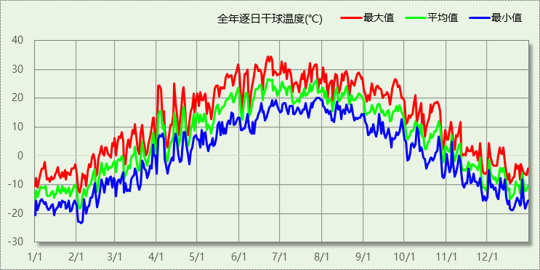

逐月辐照量表
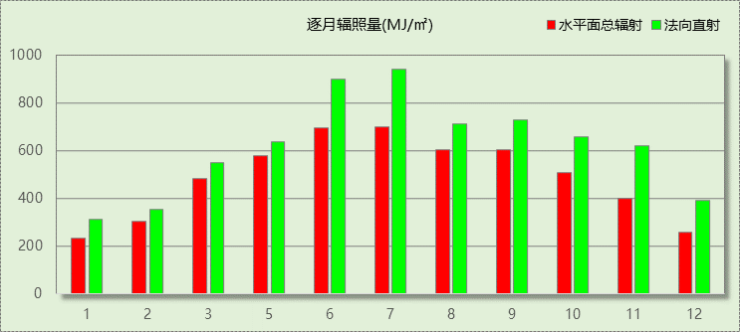

峰值工况
气象数据 | 时刻 | 干球温度(℃) | 湿球温度(℃) | 含湿量(g/kg) | 焓值(kj/kg)
最热 | 06月21日15时 | 34.4 | 17.2 | 6.7 | 51.8
最冷 | 02月03日06时 | -23.3 | -23.3 | 0.4 | -22.5

软件介绍
本报告采用的软件为绿建暖通负荷BECH2022，该软件紧密结合暖通和节能设计规范、可根据项目实际情况建立建筑热工模型，并可对围护结构材料、房间内扰发热、作息时间表、热回收方式等参数进行设置。
软件包含全国各地典型气象年数据，内置DOE2.1E内核，对于建筑的逐时负荷进行动态模拟，既可以模拟8760小时理想负荷，也可以根据设定好的采暖期/空调期进行逐时模拟。
软件还支持分析全年建筑能耗的来源构成，依据日射得热、新风负荷、围护传热和内扰得热进行归类分项，生成设计建筑全年负荷计算报告书，提供详实的数据和多样的图表，为设计师在设备选型、制定运行策略等方面提供参考和帮助。

围护结构

屋顶构造

屋顶构造一
材料名称  （由上到下） | 厚度δ | 导热系数λ | 蓄热系数S | 修正系数 | 热阻R | 热惰性指标
材料名称  （由上到下） | (mm) | W/(m.K) | W/(㎡.K) | α | (㎡K)/W | D=R*S
实木地板 | 20 | 0.170 | 4.661 | 1.00 | 0.118 | 0.548
钢筋混凝土 | 50 | 1.740 | 17.200 | 1.00 | 0.029 | 0.494
sbs或app改性沥青防水卷材 | 10 | 0.042 | 0.356 | 1.00 | 0.238 | 0.085
无溶剂硬泡聚氨酯 | 220 | 0.025 | 0.397 | 1.00 | 8.800 | 3.494
水泥砂浆找平层 | 20 | 0.930 | 11.306 | 1.00 | 0.022 | 0.243
憎水膨胀珍珠岩板 | 30 | 0.070 | 1.600 | 1.00 | 0.429 | 0.686
钢筋混凝土 | 140 | 1.740 | 17.200 | 1.00 | 0.080 | 1.384
各层之和∑ | 490 | － | － | － | 9.715 | 6.934
外表面太阳辐射吸收系数 | 0.75[默认]
传热系数K=1/(0.15+∑R) | 0.10

外墙构造

外墙构造一
材料名称  （由外到内） | 厚度δ | 导热系数λ | 蓄热系数S | 修正系数 | 热阻R | 热惰性指标
材料名称  （由外到内） | (mm) | W/(m.K) | W/(㎡.K) | α | (㎡K)/W | D=R*S
抗裂砂浆 | 5 | 0.930 | 11.306 | 1.00 | 0.005 | 0.061
挤塑聚苯板 | 220 | 0.030 | 0.365 | 1.00 | 7.333 | 2.677
专用抹面砂浆 | 5 | 0.930 | 11.306 | 1.00 | 0.005 | 0.061
节能型烧结页岩空心砌块（孔排数≥9排，孔洞率≥50%）砌体（ρ：801~900） | 370 | 0.250 | 4.130 | 1.00 | 1.480 | 6.112
水泥砂浆（1） | 20 | 0.930 | 11.306 | 1.00 | 0.022 | 0.243
各层之和∑ | 620 | － | － | － | 8.846 | 9.154
外表面太阳辐射吸收系数 | 0.75[默认]
传热系数K=1/(0.15+∑R) | 0.11
数据来源 | 天达-A级防火泡沫混凝土保温板外墙外保温系统技术规程

屋顶构造一
材料名称  （由上到下） | 厚度δ | 导热系数λ | 蓄热系数S | 修正系数 | 热阻R | 热惰性指标
材料名称  （由上到下） | (mm) | W/(m.K) | W/(㎡.K) | α | (㎡K)/W | D=R*S
实木地板 | 20 | 0.170 | 4.661 | 1.00 | 0.118 | 0.548
钢筋混凝土 | 50 | 1.740 | 17.200 | 1.00 | 0.029 | 0.494
sbs或app改性沥青防水卷材 | 10 | 0.042 | 0.356 | 1.00 | 0.238 | 0.085
无溶剂硬泡聚氨酯 | 220 | 0.025 | 0.397 | 1.00 | 8.800 | 3.494
水泥砂浆找平层 | 20 | 0.930 | 11.306 | 1.00 | 0.022 | 0.243
憎水膨胀珍珠岩板 | 30 | 0.070 | 1.600 | 1.00 | 0.429 | 0.686
钢筋混凝土 | 140 | 1.740 | 17.200 | 1.00 | 0.080 | 1.384
各层之和∑ | 490 | － | － | － | 9.715 | 6.934
外表面太阳辐射吸收系数 | 0.75[默认]
传热系数K=1/(0.15+∑R) | 0.10

门构造
序号 | 构造名称 | 传热系数 | 备注
1 | 金属三防门(聚氨酯发泡) | 0.900

窗构造
序号 | 构造名称 | 传热系数 | 遮阳系数 | 可见光透射比 | 备注
1 | 上限-85系列铝合金平开窗：5单银Low-E+12（16）Ar+5 +12（16）Ar+5单银Low-E | 1.100 | 0.437 | 0.800 | 附录C 表C.3.7 铝合金窗参考配置；（注：K≤1.1【W/㎡·K】；SHGC：0.36~0.38；同上）
2 | 上限-85系列铝合金平开窗：5单银Low-E+12（16）Ar+5 +12（16）Ar+5单银Low-E | 1.100 | 0.437 | 1.000 | 附录C 表C.3.7 铝合金窗参考配置；（注：K≤1.1【W/㎡·K】；SHGC：0.36~0.38；同上）
3 | 上限-85系列铝合金平开窗：5单银Low-E+12（16）Ar+5 +12（16）Ar+5单银Low-E | 1.100 | 0.437 | 1.000 | 附录C 表C.3.7 铝合金窗参考配置；（注：K≤1.1【W/㎡·K】；SHGC：0.36~0.38；同上）

房间类型

房间表
房间类型 | 空调温度  ℃ | 供暖温度  ℃ | 新风量 | 人员密度 | 照明功率  密度 | 电器设备  功率
主卧室 | 26 | 20 | 0.5(次/h) | 2(人) | 6(W/m^2) | 5(W/m^2)
卫生间 | 26 | 20 | 0.5(次/h) | 0(人) | 6(W/m^2) | 0(W/m^2)
次卧室 | 26 | 20 | 0.5(次/h) | 1(人) | 6(W/m^2) | 5(W/m^2)
起居室 | 26 | 20 | 0.5(次/h) | 3(人) | 6(W/m^2) | 5(W/m^2)

作息时间表
详见附录

系统设置

系统划分
系统编号 | 热回收  类型 | 启动  条件 | 回收  效率 | 排风  比例 | 面积(m2) | 包含的房间
空调系统一 | 全热回收 | 温差启动  冷:≥5.0(℃)  暖:≥5.0(℃) | 冷:0.00, 暖:0.00 | 0.90 | 229.89 | 所有房间

运行时间表
详见附录

计算结果

模拟周期
全年8760小时模拟

全年冷暖需求
系统名称\负荷 | 供暖需求  (kWh) | 供暖指标  (kWh/㎡·a) | 供冷需求  (kWh) | 供冷指标  (kWh/㎡·a)
空调系统一 | 12369 | 53.80 | 6870 | 29.89
建筑总计 | 12369 | 50.10 | 6870 | 27.83
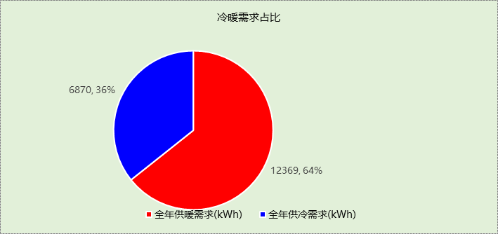

负荷分项统计
分类 | 围护传热 | 室内得热 | 窗日射 | 新风/渗透 | 热回收 | 合计
供暖需求(kWh/㎡) | -30.93 | 5.92 | 24.44 | -49.53 | 0.00 | -50.10
供冷需求(kWh/㎡) | 1.24 | 7.30 | 20.86 | -1.57 | 0.00 | 27.83
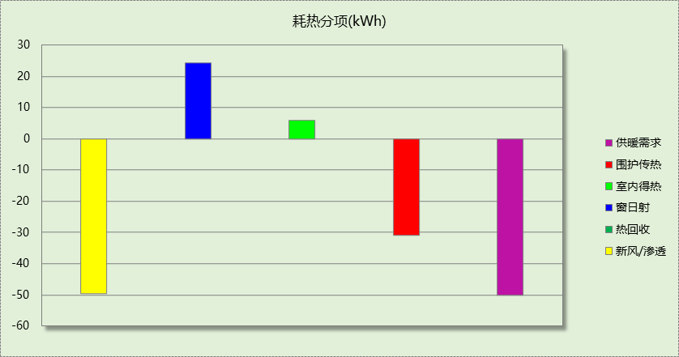

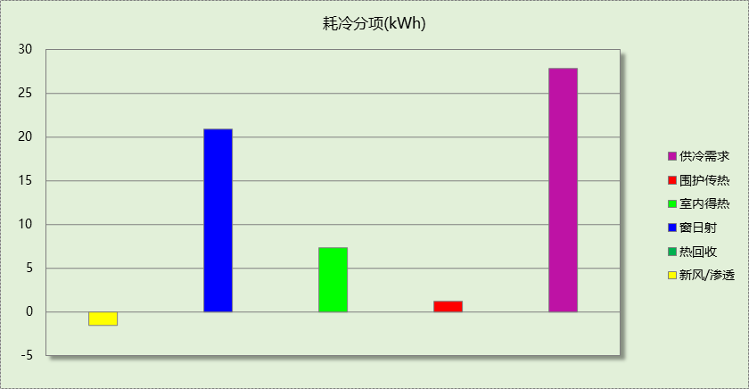

逐月负荷表
月份 | 供暖需求  (kWh) | 供冷需求  (kWh) | 热负荷  峰值(kW) | 热负荷  峰值时刻 | 冷负荷  峰值(kW) | 冷负荷  峰值时刻
1月 | 3822 | 0 | 8.079 | 01月01日05时 | 0.000 | --
2月 | 2497 | 0 | 8.428 | 02月04日06时 | 0.000 | --
3月 | 1094 | 0 | 5.404 | 03月01日06时 | 0.000 | --
4月 | 92 | 40 | 1.766 | 04月09日05时 | 0.945 | 04月21日13时
5月 | 0 | 631 | 0.016 | 05月12日04时 | 3.959 | 05月30日16时
6月 | 0 | 1419 | 0.000 | -- | 5.403 | 06月28日15时
7月 | 0 | 1898 | 0.000 | -- | 6.157 | 07月26日15时
8月 | 0 | 1908 | 0.000 | -- | 6.381 | 08月26日15时
9月 | 0 | 877 | 0.000 | -- | 5.350 | 09月24日15时
10月 | 37 | 98 | 1.325 | 10月30日06时 | 1.974 | 10月25日15时
11月 | 1566 | 0 | 6.503 | 11月30日06时 | 0.000 | --
12月 | 3260 | 0 | 7.597 | 12月18日06时 | 0.000 | --
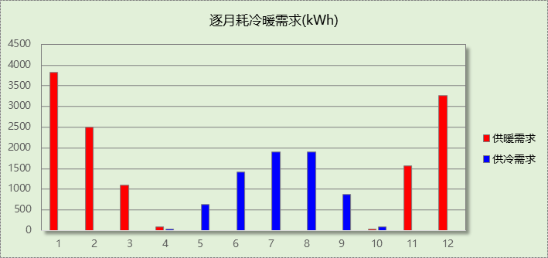

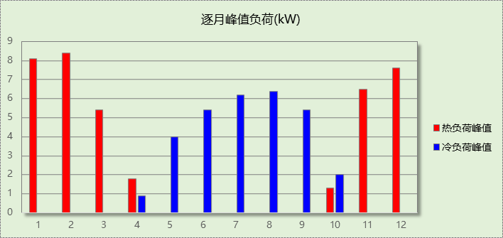

附录
工作日/节假日人员逐时在室率(%)

房间类型 | 1 | 2 | 3 | 4 | 5 | 6 | 7 | 8 | 9 | 10 | 11 | 12 | 13 | 14 | 15 | 16 | 17 | 18 | 19 | 20 | 21 | 22 | 23 | 24
主卧室 | 61 | 61 | 62 | 61 | 61 | 58 | 40 | 21 | 17 | 16 | 15 | 16 | 18 | 18 | 15 | 14 | 14 | 14 | 15 | 18 | 24 | 37 | 52 | 57
主卧室 | 57 | 57 | 58 | 58 | 58 | 59 | 55 | 42 | 30 | 21 | 15 | 14 | 17 | 17 | 14 | 14 | 13 | 13 | 14 | 17 | 23 | 32 | 46 | 52
卫生间 | 0 | 0 | 0 | 0 | 0 | 0 | 0 | 0 | 0 | 0 | 0 | 0 | 0 | 0 | 0 | 0 | 0 | 0 | 0 | 0 | 0 | 0 | 0 | 0
卫生间 | 0 | 0 | 0 | 0 | 0 | 0 | 0 | 0 | 0 | 0 | 0 | 0 | 0 | 0 | 0 | 0 | 0 | 0 | 0 | 0 | 0 | 0 | 0 | 0
次卧室 | 61 | 61 | 62 | 61 | 61 | 58 | 40 | 21 | 17 | 16 | 15 | 16 | 18 | 18 | 15 | 14 | 14 | 14 | 15 | 18 | 24 | 37 | 52 | 57
次卧室 | 57 | 57 | 58 | 58 | 58 | 59 | 55 | 42 | 30 | 21 | 15 | 14 | 17 | 17 | 14 | 14 | 13 | 13 | 14 | 17 | 23 | 32 | 46 | 52
起居室 | 16 | 16 | 16 | 15 | 16 | 24 | 31 | 19 | 15 | 14 | 14 | 19 | 22 | 19 | 13 | 14 | 18 | 35 | 49 | 54 | 50 | 35 | 21 | 15
起居室 | 14 | 13 | 13 | 13 | 13 | 18 | 22 | 24 | 29 | 32 | 34 | 37 | 35 | 32 | 26 | 28 | 33 | 39 | 44 | 47 | 45 | 34 | 23 | 16
注：上行：工作日；下行：节假日

工作日/节假日照明开关时间表(%)

房间类型 | 1 | 2 | 3 | 4 | 5 | 6 | 7 | 8 | 9 | 10 | 11 | 12 | 13 | 14 | 15 | 16 | 17 | 18 | 19 | 20 | 21 | 22 | 23 | 24
主卧室 | 0 | 0 | 0 | 0 | 0 | 0 | 0 | 0 | 0 | 0 | 0 | 0 | 0 | 0 | 0 | 0 | 0 | 0 | 50 | 50 | 50 | 10 | 10 | 10
主卧室 | 0 | 0 | 0 | 0 | 0 | 0 | 0 | 0 | 0 | 0 | 0 | 0 | 0 | 0 | 0 | 0 | 0 | 0 | 50 | 50 | 50 | 10 | 10 | 10
卫生间 | 0 | 0 | 0 | 0 | 0 | 0 | 0 | 0 | 0 | 0 | 0 | 0 | 0 | 0 | 0 | 0 | 100 | 100 | 100 | 100 | 100 | 100 | 100 | 0
卫生间 | 0 | 0 | 0 | 0 | 0 | 0 | 0 | 0 | 0 | 0 | 0 | 0 | 0 | 0 | 0 | 0 | 100 | 100 | 100 | 100 | 100 | 100 | 100 | 0
次卧室 | 0 | 0 | 0 | 0 | 0 | 0 | 0 | 0 | 0 | 0 | 0 | 0 | 0 | 0 | 0 | 0 | 0 | 0 | 50 | 50 | 50 | 10 | 10 | 10
次卧室 | 0 | 0 | 0 | 0 | 0 | 0 | 0 | 0 | 0 | 0 | 0 | 0 | 0 | 0 | 0 | 0 | 0 | 0 | 50 | 50 | 50 | 10 | 10 | 10
起居室 | 0 | 0 | 0 | 0 | 0 | 0 | 0 | 0 | 0 | 0 | 0 | 0 | 0 | 0 | 0 | 0 | 0 | 0 | 100 | 100 | 100 | 100 | 100 | 50
起居室 | 0 | 0 | 0 | 0 | 0 | 0 | 0 | 0 | 0 | 0 | 0 | 0 | 0 | 0 | 0 | 0 | 0 | 0 | 100 | 100 | 100 | 100 | 100 | 50
注：上行：工作日；下行：节假日

工作日/节假日设备逐时使用率(%)

房间类型 | 1 | 2 | 3 | 4 | 5 | 6 | 7 | 8 | 9 | 10 | 11 | 12 | 13 | 14 | 15 | 16 | 17 | 18 | 19 | 20 | 21 | 22 | 23 | 24
主卧室 | 0 | 0 | 0 | 0 | 0 | 0 | 0 | 0 | 0 | 0 | 0 | 0 | 0 | 0 | 0 | 0 | 0 | 0 | 0 | 70 | 10 | 10 | 10 | 10
主卧室 | 0 | 0 | 0 | 0 | 0 | 0 | 0 | 0 | 0 | 0 | 0 | 0 | 0 | 0 | 0 | 0 | 0 | 0 | 0 | 70 | 10 | 10 | 10 | 10
卫生间 | 100 | 100 | 100 | 100 | 100 | 100 | 100 | 100 | 100 | 100 | 100 | 100 | 100 | 100 | 100 | 100 | 100 | 100 | 100 | 100 | 100 | 100 | 100 | 100
卫生间 | 100 | 100 | 100 | 100 | 100 | 100 | 100 | 100 | 100 | 100 | 100 | 100 | 100 | 100 | 100 | 100 | 100 | 100 | 100 | 100 | 100 | 100 | 100 | 100
次卧室 | 0 | 0 | 0 | 0 | 0 | 0 | 0 | 0 | 0 | 0 | 0 | 0 | 0 | 0 | 0 | 0 | 0 | 0 | 0 | 70 | 10 | 10 | 10 | 10
次卧室 | 0 | 0 | 0 | 0 | 0 | 0 | 0 | 0 | 0 | 0 | 0 | 0 | 0 | 0 | 0 | 0 | 0 | 0 | 0 | 70 | 10 | 10 | 10 | 10
起居室 | 23 | 23 | 23 | 23 | 23 | 23 | 23 | 23 | 23 | 23 | 23 | 23 | 69 | 69 | 23 | 23 | 23 | 23 | 23 | 100 | 100 | 100 | 100 | 69
起居室 | 23 | 23 | 23 | 23 | 23 | 23 | 23 | 23 | 23 | 23 | 23 | 23 | 69 | 69 | 23 | 23 | 23 | 23 | 23 | 100 | 100 | 100 | 100 | 69
注：上行：工作日；下行：节假日

工作日/节假日空调系统开关时间表

系统编号 | 1 | 2 | 3 | 4 | 5 | 6 | 7 | 8 | 9 | 10 | 11 | 12 | 13 | 14 | 15 | 16 | 17 | 18 | 19 | 20 | 21 | 22 | 23 | 24
空调系统一 | 1 | 1 | 1 | 1 | 1 | 1 | 1 | 1 | 1 | 1 | 1 | 1 | 1 | 1 | 1 | 1 | 1 | 1 | 1 | 1 | 1 | 1 | 1 | 1
空调系统一 | 1 | 1 | 1 | 1 | 1 | 1 | 1 | 1 | 1 | 1 | 1 | 1 | 1 | 1 | 1 | 1 | 1 | 1 | 1 | 1 | 1 | 1 | 1 | 1
注：上行：工作日；下行：节假日

